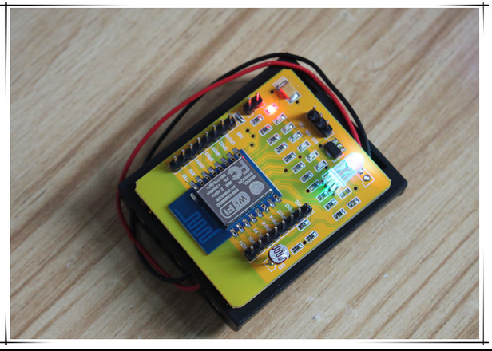
使用说明
1 Android手机安装IOT.APK IOS客户端稍后发布
2 短路帽接上后，上电进入烧写模式，拿掉进入正常运行状态
3 装上电池后，手机搜索到网络“AI-THINKER” 的路由器
4 加入这个路由器（模块形成的路由器）密码是：ai-thinker
5 加入成功后就可以用手机直接控制模块了。
经过上面步骤：
1 用手机连接模块的AP，点击放大镜，出现“1”的话，代表找到模块进而控制调光和开关IO
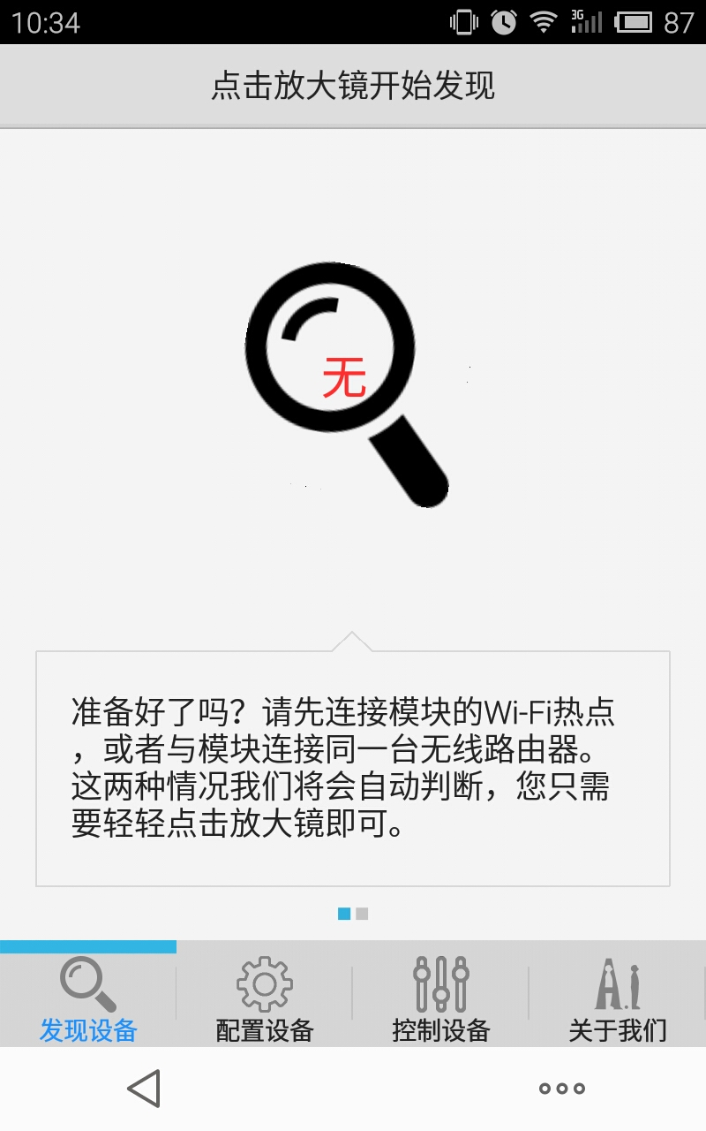
2 或者再步骤1的基础上，右滑进入配置菜单，进入家用网络，输入SSID，PASSWORD，
点击路由器图标
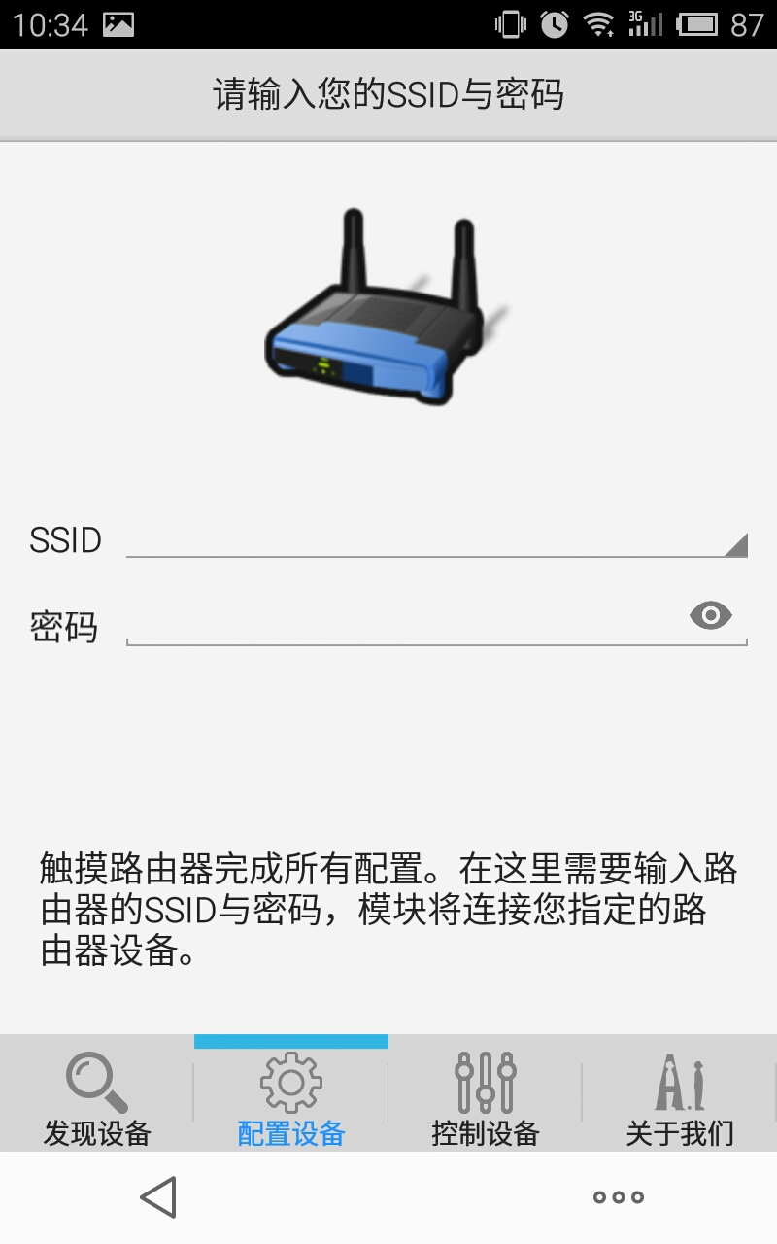
3 模块一旦链接上家用网络后，模块会自动挂载到服务器
上述步骤1 可以无需任何路由器，手机直接控制模块
步骤2 可以在家里用手机WIFI控制模块
步骤3 一旦模块挂载到服务器，手机就可以随时随地
用2G 3G 4G网络流量控制。

